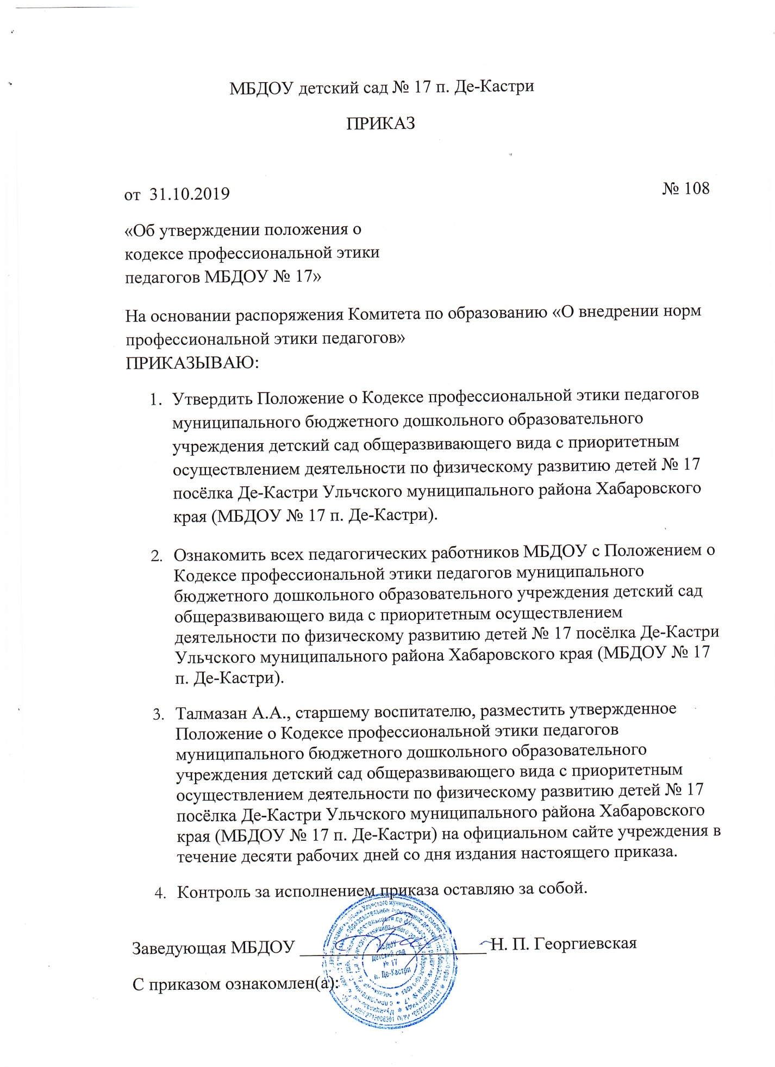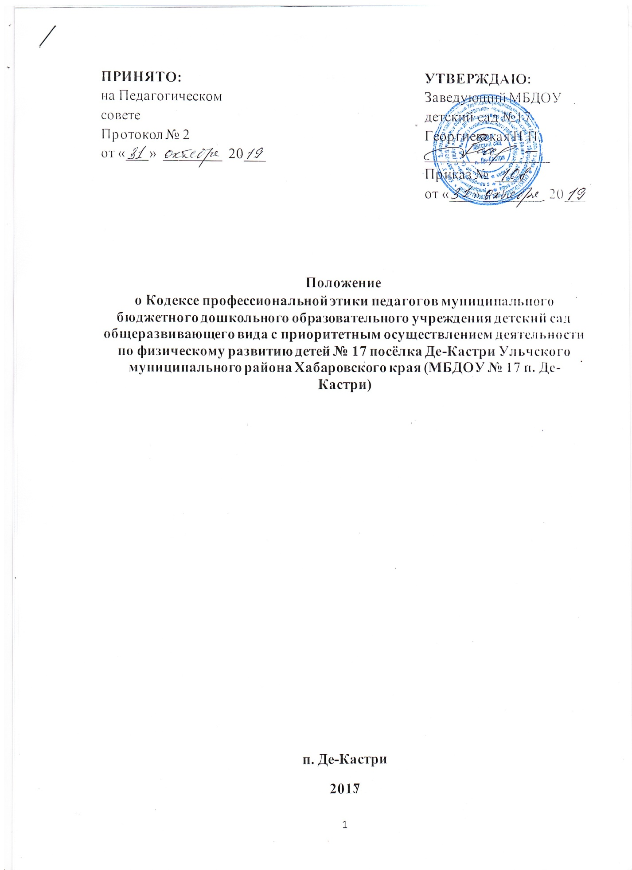

|  |  |
| --- | --- |
| **ПРИНЯТО:**  на Педагогическом  совете  Протокол № 2  от «31» октября 2019 | **УТВЕРЖДАЮ:**  Заведующий МБДОУ  детский сад №17  Георгиевская Н.П.  _________________  Приказ № 108  от «31» октября 2019 |

**Положение**

о Кодексе профессиональной этики педагогов муниципального бюджетного дошкольного образовательного учреждения детский сад общеразвивающего вида с приоритетным осуществлением деятельности по физическому развитию детей № 17 посёлка Де-Кастри Ульчского муниципального района Хабаровского края (МБДОУ № 17 п. Де-Кастри)

**п. Де-Кастри**

**2019**

**КОДЕКС**

**ПРОФЕССИОНАЛЬНОЙ ЭТИКИ РАБОТНИКОВ**

Муниципальное бюджетное дошкольное образовательное учреждение детский сад общеразвивающего вида с приоритетным осуществлением деятельности по физическому развитию детей № 17 поселка «Де-Кастри» Ульчского муниципального района Хабаровского края, УФК по хабаровскому краю (МБДОУ детский сад № 17 поселка «Де-Кастри»).

1. **Общие положения**

1.1. Кодекс профессиональной этики педагогов МБДОУ детский сад № 17   
(далее- Кодекс), разработан на основании положений Конституции Российской Федерации, Федерального закона от 29 декабря 2012 г. № 273-ФЗ «Об образовании в Российской Федерации» и Федерального закона от 29 декабря 2010 г. № 436-ФЗ «О защите детей от информации, причиняющей вред их здоровью и развитию», Указа Президента Российской Федерации от 7 мая 2012 г. № 597 «О мероприятиях по реализации государственной социальной политики» и иных нормативных правовых актов Российской Федерации.

1.2. Кодекс представляет собой свод общих принципов профессиональной этики и основных правил поведения, которым рекомендуется руководствоваться педагогом МБДОУ детский сад № 17 (далее- работники), независимо от занимаемой ими должности.

1.3. Педагогу, который состоит в трудовых отношениях с организацией, рекомендуется соблюдать положения Кодекса в своей деятельности.

1.4. Целями Кодекса являются:

- Установление этических норм и правил поведения педагогов для выполнения ими своей профессиональной деятельности;

- Содействие укреплению авторитета педагогов;

- Обеспечение единых норм поведения педагогов.

1.5. Кодекс призван повысить эффективность выполнения педагогами своих трудовых обязанностей.

1.6.Кодекс служит основой для формирования взаимоотношений в системе образования, основанных на нормах морали, уважительном отношении к педагогической деятельности в общественном сознании, самоконтроле.

**2. Этические правила поведения педагогических работников при выполнении ими трудовых обязанностей.**

2.1. При выполнении трудовых обязанностей педагогам следует исходить из конституционного положения о том, что человек, его права и свободы являются высшей ценностью, и каждый гражданин имеет право на неприкосновенность частной жизни, личную и семейную тайну, защиту чести, достоинства, своего доброго имени.

2.2. Педагоги, сознавая ответственность перед государством, обществом и гражданами, призваны:

- Осуществлять свою деятельность на высоком профессиональном уровне;

- Соблюдать правовые, нравственные и этические нормы;

- Уважать честь и достоинство воспитанников и других участников образовательных отношений;

- Развивать у обучающихся познавательную активность, самостоятельность, инициативу, творческие способности, формировать гражданскую позицию, способность к труду и жизни в условиях современного мира, формировать у обучающихся культуру здорового и безопасного образа жизни;

- Применять педагогически обоснованные и обеспечивающие высокое качество образования формы, методы обучения и воспитания;

- Учитывать особенности психофизического развития обучающихся и состояние их здоровья, соблюдать специальные условия, необходимые для получения образования лицами с ограниченными возможностями здоровья, взаимодействовать при необходимости с медицинскими организациями;

- Исключать действия, связанные с влиянием каких-либо личных, имущественных (финансовых) и иных интересов, препятствующих добросовестному исполнению трудовых обязанностей;

- Проявлять корректность и внимательность к воспитанникам, их родителям (законным представителям) и коллегам;

- Проявлять терпимость и уважение к обычаям и традициям народов России и других государств, учитывать культурные и иные особенности различных этнических, социальных групп и конфессий, способствовать межнациональному и межконфессиональному согласию обучающихся;

- Воздержаться от поведения, которое могло бы вызвать сомнение в добросовестном исполнении педагогом трудовых обязанностей, а так же избегать конфликтных ситуаций, способных нанести ущерб его репутации или авторитету организации, осуществляющей образовательную деятельность.

2.3. Педагогам следует быть образцом профессионализма, безупречной репутации, способствовать формированию благоприятного морально - психологического климата для эффектной работы.

2.4. Педагогам надлежит принимать меры по недопущению коррупционно опасного поведения педагогических работников, своими личным поведением подавать пример честности, беспристрастности и справедливости.

2.5. При выполнении трудовых обязанностей педагог не допускает:

- любого вида высказываний и действий дискриминационного характера по признакам пола, возраста, расы, национальности, языка, гражданства, социального, имущественного или семейного положения, политических или религиозных предпочтений;

- грубости, проявлений пренебрежительного тона, заносчивости, предвзятых замечаний, предъявления неправомерных, незаслуженных обвинений;

- угроз, оскорбительных выражений или реплик, действий, препятствующих нормальному общению или провоцирующих противоправное поведение.

2.6. Педагогам следует проявлять корректность, выдержку, такт и внимательность в обращении с участниками образовательных отношений, уважать их честь и достоинство, быть доступным для общения, открытым и доброжелательным.

2.7. Воздерживаться от размещения в информационно-телекоммуникационной сети «Интернет», в местах, доступных для детей, информации, причиняющей вред здоровью и (или) развитию детей.

2.8. Педагогам рекомендуется соблюдать культуру речи, не допускать использования в присутствии всех участников образовательных отношений грубости, оскорбительных выражений или реплик.

2.9. Внешний вид педагога при выполнении им трудовых обязанностей должен соответствовать общепринятому деловому стилю, который отличают официальность, сдержанность, аккуратность.

**3. Защита профессиональной чести и достоинства педагогических работников**

3.1. Педагогические работники обладают правовым статусом, установленным в соответствии с Федеральным законом от 29.12.2012 года № 273-ФЗ «Об образовании в Российской Федерации», другими федеральными законами и нормативными правовыми актами Российской Федерации, уставами организаций, осуществляющих образовательную деятельность.

3.2. Педагогическим работникам организаций, осуществляющих образовательную деятельность, гарантируется право на защиту своей профессиональной чести и достоинства, а также на справедливое и объективное расследование нарушения норм профессиональной этики.

3.3. Дисциплинарное расследование нарушений педагогическим работником норм профессионального поведения и (или) устава организации, осуществляющей образовательную деятельность, может быть проведено только по поступившей на него жалобе, поданной в письменной форме, копия которой должна быть передана данному педагогическому работнику.

3.4. Ход дисциплинарного расследования и принятые по его результатам решения могут быть преданны гласности только с согласия заинтересованного педагогического работника, за исключением случаев, ведущих к запрещению заниматься педагогической деятельностью, или при необходимости защиты интересов обучающихся (целесообразно также предусмотреть, что порядок дисциплинарного расследования определяется соответствующим органом, осуществляющим управление в сфере образования).

3.5. Педагогические работники вправе требовать от работодателя условий для реализации своего профессионального потенциала в полной мере, а так же получения достоверной информации по интересующим его вопросам, касающимся профессиональной деятельности.

**4. Ответственность за нарушение положений Кодекса**

4.1. Нарушение педагогом положений настоящего Кодекса рассматривается на заседаниях коллегиальных органов управления, предусмотренных уставом образовательной организации, и (или) комиссиях по урегулированию споров между участниками образовательных отношений.

4.2. Соблюдение педагогом положения Кодекса может учитываться при проведении аттестации работников на соответствие занимаемой должности, при применении дисциплинарных взысканий в случае совершения работником, выполняющим воспитательные функции, аморального проступка, несовместимого с продолжением данной работы, а так же при поощрении работников, добросовестно исполняющих трудовые обязанности.

**5. Заключительные положения**

5.1.Настоящее Положение принимается на общем собрании Педагогического коллектива ДОУ.  
5.2. Изменения и дополнения в настоящее Положение могут вноситься в соответствии с действующим законодательством Российской Федерации и Уставом ДОУ.

Приложение № 1

С Положение**м** о Кодексе профессиональной этики педагогов муниципального бюджетного дошкольного образовательного учреждения детский сад общеразвивающего вида с приоритетным осуществлением деятельности по физическому развитию детей № 17 посёлка Де-Кастри Ульчского муниципального района Хабаровского края (МБДОУ № 17 п. Де-Кастри) ознакомлены:

|  |  |  |
| --- | --- | --- |
| **№** | **ФИО** | **Роспись** |
| 1 | Талмазан А.А. |  |
| 2 | Алексеенко И.Д. |  |
| 3 | Веретенникова Е.Я. |  |
| 4 | Долженкова Е.В. |  |
| 5 | Калинчук Е.Н. |  |
| 6 | Кутлубаева Г.А. |  |
| 7 | Кареева В.Д. |  |
| 8 | Медведева Н.Н. |  |
| 9 | Пылайкина Г.Н. |  |
| 10 | Самар А.А. |  |
| 11 | Соловьева И.В. |  |
| 12 | Телицина Т.П. |  |
| 13 | Шкурова В.А. |  |
| 14 | Щетинина Л.М. |  |
| 15 | Хадарова Г.Ш. |  |